JUZGADO CUARTO DE FAMILIA

Bogotá, D.C. diecisiete (17) de noviembre de dos mil veintiuno (2021)

Sucesión 2021-0538

En atención al informe secretarial del cual se extrae que la parte actora no subsanó la demanda, como se dispuso en auto inadmisorio en el término allí estipulado, en aplicación de lo dispuesto en el art. 90 del C. G.P., se DISPONE:

1°-RECHAZAR la demanda de Sucesión intestada del causante MARIO YENEZ HERNANDEZ.

2°-ORDENAR que por secretaría se devuelvan los anexos sin necesidad de desglose (artículo 90 del Código General del Proceso)

NOTIFÍQUESE,

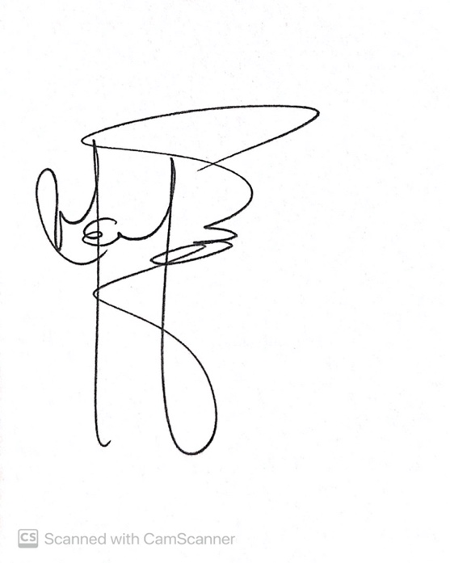

MARÍA ENITH MÉNDEZ PIMENTEL

JUEZ